Salzburger Schüler holen Medaille in Russland
Spitzenplatzierung bei Berufsweltmeisterschaft mit B&R-Technik
Mit Automatisierungstechnik von B&R haben zwei Schüler der HTBLuVA Salzburg bei der 45. Berufsweltmeisterschaft im russischen Kasan ein hervorragendes Ergebnis erzielt: Im Bereich Mechatronik erzielten Jakob Buchsteiner und David Viskovic das EU-weit beste Ergebnis und zählen damit zu den zehn besten Mechatronikern weltweit. Ihr Erfolg wurde mit dem Medallion for Excellence ausgezeichnet.

Die beiden Schüler der HTBLuVA Salzburg setzten bei der Weltmeisterschaft auf B&R-Technik. „B&R hat uns Hard- und Software zur Verfügung gestellt. Wenn wir Fragen hatten, hat uns unser B&R-Ansprechpartner Michael Eckschlager immer weitergeholfen“, erzählt Jakob Buchsteiner. „So waren wir zu Wettbewerbsstart bestens mit den Produkten des Unternehmens vertraut und konnten uns in Russland voll und ganz auf die Fertigung unseres Modells konzentrieren.“
Professionell trotz Zeitdruck
Bei dem Teamwettbewerb im Bereich Mechatronik haben die Teilnehmer innerhalb von 17 Stunden ein voll automatisiertes Modell einer industriellen Fertigungsanlage erstellt. Die Teams bauten die Anlage zuerst mechanisch auf, verlegten die notwendigen Leitungen und programmierten das System anschließend.
Trotz des enormen Zeitdruckes war ein hohes Maß an professioneller und sauberer Ausführung der Arbeit gefordert. „Wir haben viel Zeit und Energie in die Vorbereitung investiert“, erzählt David Viskovic, „aber das Ergebnis spricht für sich. Die Erfahrung, die wir gesammelt haben, kann uns keiner mehr nehmen.“
Fachkräfte aus aller Welt
Die internationale Berufsweltmeisterschaft mit dem Titel WorldSkills findet alle zwei Jahre in einem anderen Land statt. Der Berufswettbewerb wird von der gemeinnützigen Organisation WorldSkills International (WSI) veranstaltet.
Junge Fachkräfte aus aller Welt im Alter bis 22 Jahre haben die Gelegenheit, ihr fachliches Können unter Beweis zu stellen. Innerhalb von vier Tagen finden mehr als 50 verschiedene Berufswettbewerbe statt. Die WorldSkills 2019 in Kasan zählte rund 1.400 Teilnehmer aus knapp 70 Ländern.

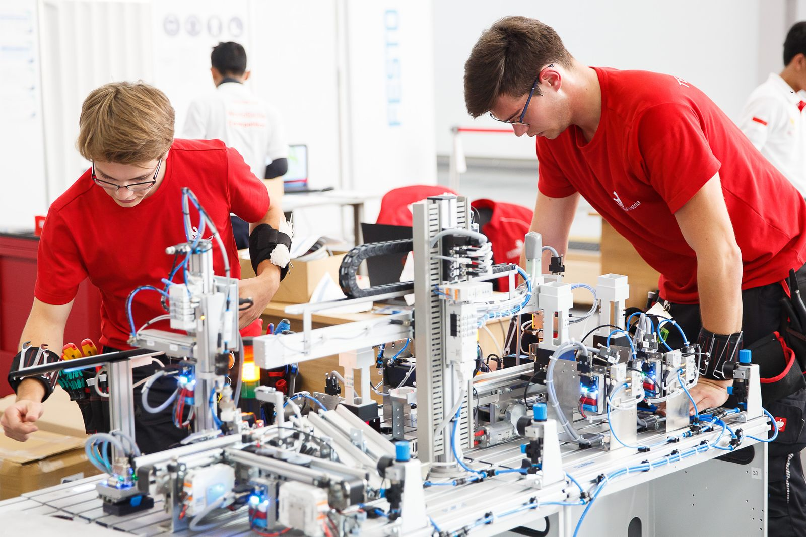
Bei dem Teamwettbewerb im Bereich Mechatronik haben die Teilnehmer innerhalb von 17 Stunden ein voll automatisiertes Modell einer industriellen Fertigungsanlage erstellt.
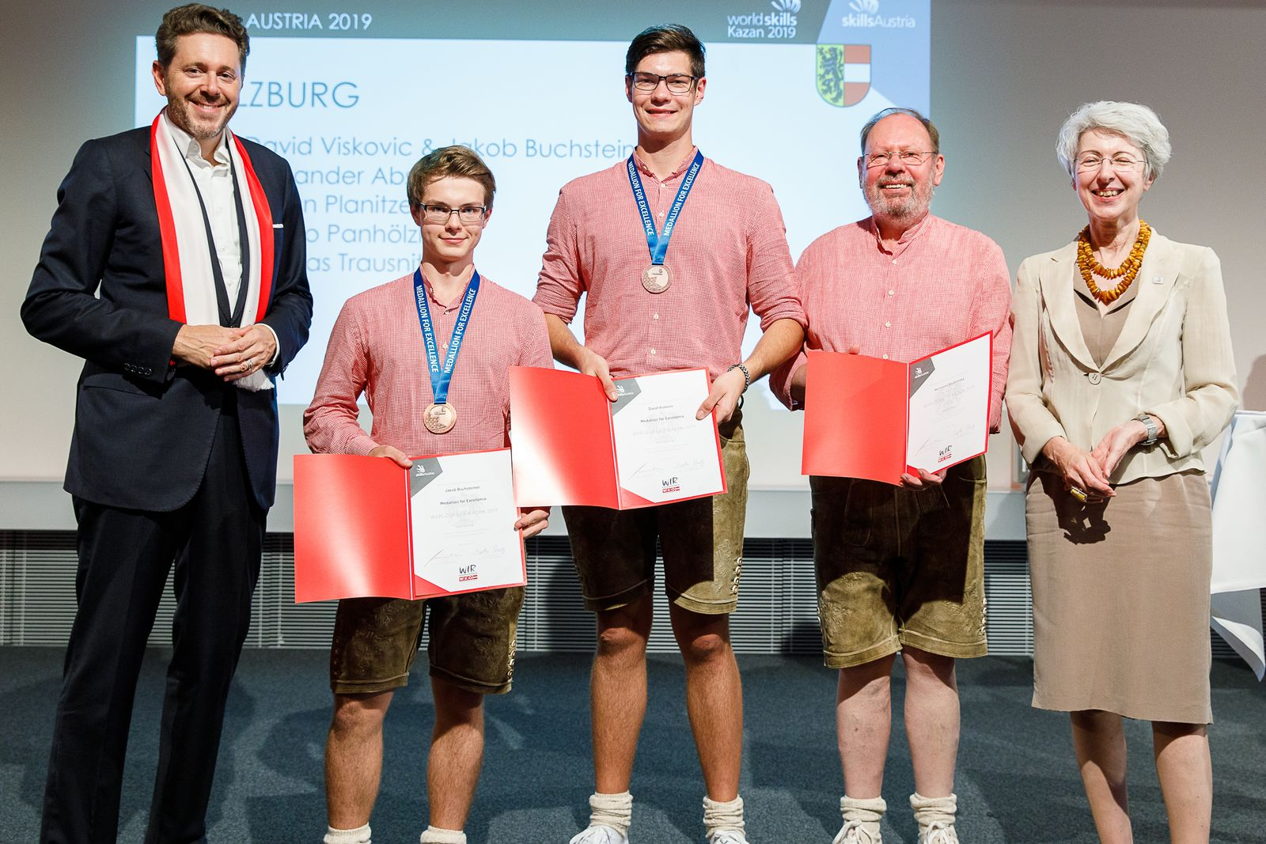
Jakob Buchsteiner und David Viskovic zählten zu den zehn besten Mechatronikern weltweit. Ihr Erfolg wurde mit dem Medallion for Excellence ausgezeichnet.

Über B&R
B&R ist ein innovatives Automatisierungsunternehmen mit Hauptsitz in Österreich und Niederlassungen in der ganzen Welt. Seit 6. Juli 2017 ist B&R eine Geschäftseinheit von ABB. Als Branchenführer in der Industrieautomation kombiniert B&R modernste Technologien mit fortschrittlichem Engineering. B&R stellt den Kunden verschiedenster Branchen perfekte Gesamtlösungen in der Maschinen- und Fabrikautomatisierung, Antriebs- und Steuerungstechnik, Visualisierung und integrierten Sicherheitstechnik bereit. Lösungen für die Kommunikation im Industrial IoT – allen voran OPC UA, POWERLINK und der offene Standard openSAFETY – runden das Leistungsportfolio von B&R ab. Darüber hinaus ist die Software-Entwicklungsumgebung Automation Studio Wegweiser für zukunftsgerichtetes Engineering. Mit seinen innovativen Lösungen setzt B&R neue Standards in der Automatisierungswelt, hilft Prozesse zu vereinfachen und übertrifft Kundenerwartungen.
Weitere Informationen finden Sie unter www.br-automation.com

